**Материал и методика**

*Идентификация мидий по морфотипу.*

В данной работе мы разделяли мидий по двум видам Mytilus E. B Mytilus T. по полосе конхеалинового слоя рядом с лигаментом. Мидии Е-морфотипа обладают перламутровым слоем, плотно прилегающим к лигаменту, в то время как у Т-морфотипа лигамент отделялся от перламутрового слоя конхеалиновым слоем.

*Сбор мидий.*

Для работы были собраны мидии на о. Ряжков (в куту Южной губы и на Юго-Восточном мысу) и на о. Б. Палашка (на прибойной стороне и в затишной зоне). Выбор точек сбора материала был обусловлен присутствием мидий морфотипа E. и морфотипа T. на *Ascophyllum nodosum* и *Fucus vesiculosus.* Мидий калибровали, отбирая моллюсков не менее 10 мм.

На литорали были собраны фукоиды с мидиями прикреплённые к *Ascophyllum nodosum* и *Fucus vesiculosus* бисусной нитью*.*

*Измерение мидий.*

Изначально мидий сняли с фукоидов динамометром Мегеон-23020, чтобы измерить силу прикрепления моллюсков. Далее каждую особь измерили штангенциркулем и взвесили на электронных весах. После измерения и взвешивания мидий, из каждой особи удалили мягкие ткани. Затем каждую створку подписали персональным номером. Все данные были записаны в полевой дневник.

*Статистическая обработка.*

Обработка производилась с помощью языка статистического программирования R (R Core Team 2023).

**Результаты**

*Сила прикрепления.*

На рисунке +++ приведены

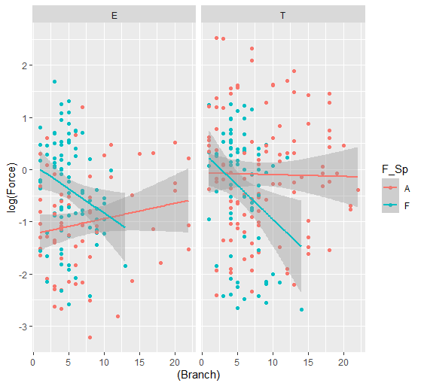

Как выяснилось значение силы прикрепления зависит от номера развилки *Fucus vesiculosus*, на которой прикрепилась мидия. Мидии, которые сидят ближе к основанию фукоида прикрепляются сильнее, чем мидии, которые прикрепляются ближе к концу фукусов. Это означает, что фукоиды борются с мидиями. На *Ascophyllum nodosum* морфотип-E. и морфотип-T. прикрепляются равномерно по всему тело.